附件1
交通路线
酒店名称：湖州浙北大酒店
酒店地址：湖州吴兴区南街507号
联系人：刘敏13738244401
酒店位置图：
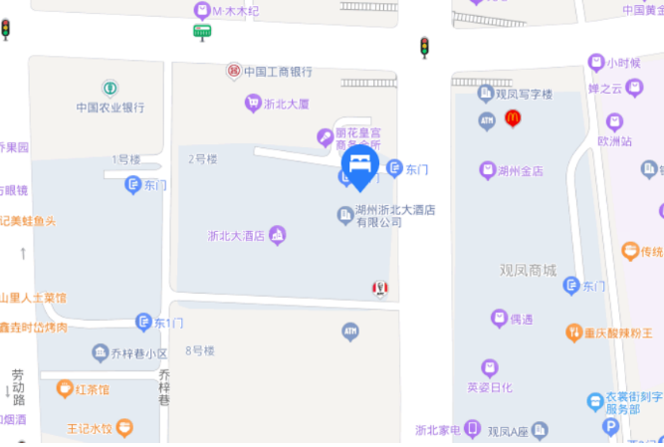

乘车路线：
湖州高铁站至酒店
火车站乘13 路(湖州旅游集散中心方向)至交通银行湖州吴兴支行站下车,步行280米即到; 乘出租车前往，约8公里。

